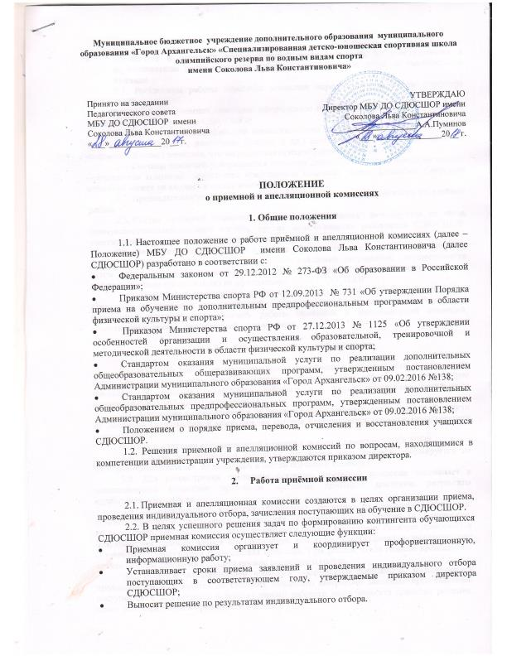
- Организует и проводит дополнительный отбор для лиц, не участвовавших в первоначальном индивидуальном отборе в установленные сроки по уважительной причине
2.3. Регламенты работы приемной комиссии определяются приказом директора СДЮСШОР.
2.4. Решение приемной комиссии, оформленное протоколом, является основанием к зачислению поступающих в СДЮСШОР.
2.5. Срок полномочий приемной комиссии – один год. В непредвиденных ситуациях (увольнение сотрудника, длительная болезнь и др.) состав комиссии в течение срока ее полномочий может меняться, что закрепляется приказом директора СДЮСШОР.
2.6. Составы комиссий утверждаются приказом директора. В состав комиссии входят: председатель комиссии, заместитель председателя комиссии, члены комиссии. Секретарь комиссии может не входить в состав комиссии.
2.7. Председателем приёмной комиссии является заместитель директора по учебной работе.
2.8. Состав приёмной комиссии (не менее пяти человек) формируется из числа тренерско-преподавательского состава, других педагогических работников СДЮСШОР, участвующих в реализации образовательных программ.
2.9. Результаты индивидуального отбора объявляются не позднее, чем через три рабочих дня после его проведения. Объявление указанных результатов, осуществляется путём размещения по фамильного списка-рейтинга по итогам индивидуального отбора на информационном стенде и (или) на официальном сайте СДЮСШОР.
2.10. При организации приёма поступающих директор обеспечивает соблюдение их прав, прав их законных представителей, установленных законодательством Российской Федерации, гласность и открытость работы приёмной и апелляционной комиссий, объективность оценки способностей поступающих.

3. Работа апелляционной комиссии

3.1. Родители (законные представители) поступающих вправе подать апелляцию по процедуре и (или) результатам проведения индивидуального отбора в апелляционную комиссию не позднее следующего рабочего дня после объявления результатов индивидуального отбора (Приложение 1).
3.2. Апелляция рассматривается не позднее одного рабочего дня с момента её подачи на заседании апелляционной комиссии, на которое приглашаются законные представители поступающих.
3.3. Председателем апелляционной комиссии является директор СДЮСШОР.
3.4. Состав апелляционной комиссии (не менее трёх человек) формируется из тренеров-преподавателей, не входящих в состав приёмной комиссии.
3.5. Для рассмотрения апелляции секретарь приёмной комиссии направляет в апелляционную комиссию протоколы заседания приёмной комиссии, результаты индивидуального отбора.
3.6. Апелляционная комиссия принимает решения о целесообразности или нецелесообразности повторного проведения индивидуального отбора в отношении, поступающего, законные представители которого подали апелляцию. Решение принимается большинством голосов членов апелляционной комиссии, участвующих в заседании, при обязательном присутствии председателя комиссии. При равном числе голосов председатель апелляционной комиссии обладает правом решающего голоса.
3.7. Решение апелляционной комиссии оформляется протоколом, подписывается председателем и доводится до сведения подавшего апелляцию законных представителей поступающего под подпись в течение одного рабочего дня с момента принятия решения, после чего передается в приёмную комиссию.
3.8. Апелляционная комиссия правомочна принимать решения, если на заседании присутствует не менее трех ее членов, включая председателя.
3.9. Повторное проведение индивидуального отбора поступающих проводится в течение трёх рабочих дней с момента принятия решения о целесообразности такого отбора в присутствии не менее двух членов апелляционной комиссии.
3.10. Подача апелляции по процедуре проведения повторного индивидуального отбора поступающих не допускается.
3.11. По результатам индивидуального отбора на основании решения приёмной или апелляционной комиссии происходит распределение учащихся на обучение по образовательным программам. Зачисление учащихся оформляется приказом директора.

Приложение 1
Председателю апелляционной комиссии МБУ ДО СДЮСШОР
имени Соколова Льва Константиновича
от________________________________
(Ф.И.О. родителя (законного представителя)

Тел.______________________________

АПЕЛЛЯЦИЯ
Прошу рассмотреть вопрос об изменении решения приемной комиссии МБУ ДО СДЮСШОР имени Соколова Льва Константиновича об отказе в зачислении моего ребенка_________________________________________________________________________ (Ф.И.О. ребенка, дата рождения)
на обучение по образовательной программе «______________________________________________________________________________________________________________________________________________________________»
так как я считаю что:
1.______________________________________________________________________________________________________________________________________________________________
2.______________________________________________________________________________________________________________________________________________________________
3.______________________________________________________________________________________________________________________________________________________________

_______________________________________________________________________________________
(дата) подпись Ф.И.О. родителя (законного представителя)

